

网 上 报 销 操 作 手 册

山东国子软件股份有限公司
2018.03
目 录
一. 平台登录 1
二. 平台首页 1
三. 事前审批 2
4.1 出差事前审批 2
4.2 公务接待事前审批 4
四. 网上报销 6
5.1 日常报销 6
5.2 出差与公务接待报销 10

平台登录
      - 登录地址：172.16.240.24:8080/CWYTH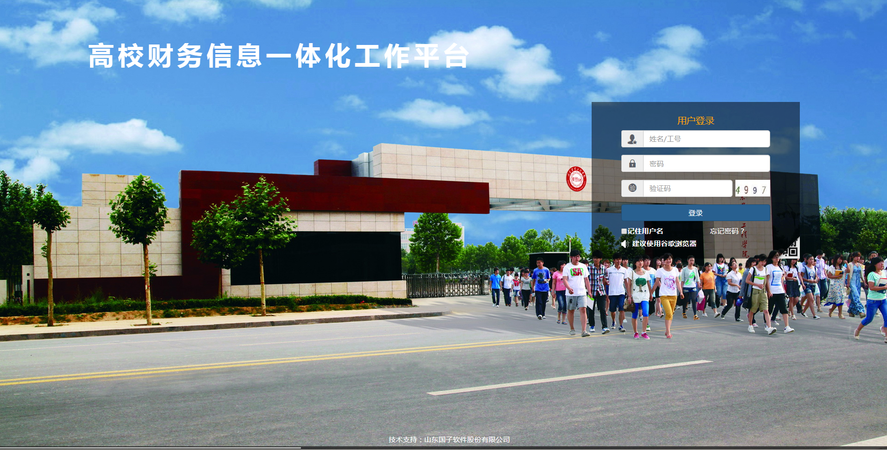
      - 用户名：工号或者姓名（姓名相同可以通过工号登录）
      - 初始密码：123456
      - 也可以通过手机端扫码登录
      - 首次登录系统需要修改初始密码

平台首页
通过账号密码登录平台，页面展示如下：
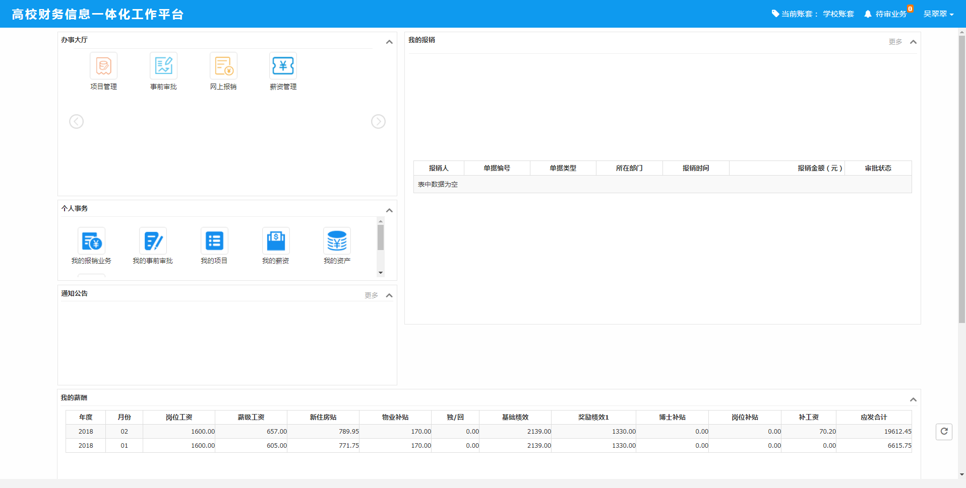
【待办业务】：右上角代办业务展示目前需要待办事项
【办事大厅】：展示的是常用业务应用
【我的报销】：本人的报销业务的展示
【个人事务】：个人事务的查询
【通知公告】：系统管理员所发布的信息公告
【我的薪酬】：本人的薪资展示
【我的项目】：个人项目的展示
【重新登录】：重新登录系统
【系统退出】：退出系统

事前审批

出差事前审批
出差事前审批流程为：申请人申请提交申请 报账员审核 审核通过到部门负责人审核，最后部门分管领导审核（审核流程是逐级审核，退回可以直接退到申请人或上一级）
注：出差事前审批除了科研跟部门业务费不用经过事前审批，其他经费都需要事前审批
具体流程：申请人点击【出差业务申请】【增加】维护出差业务详情信息，项目信息，上传来函，行程信息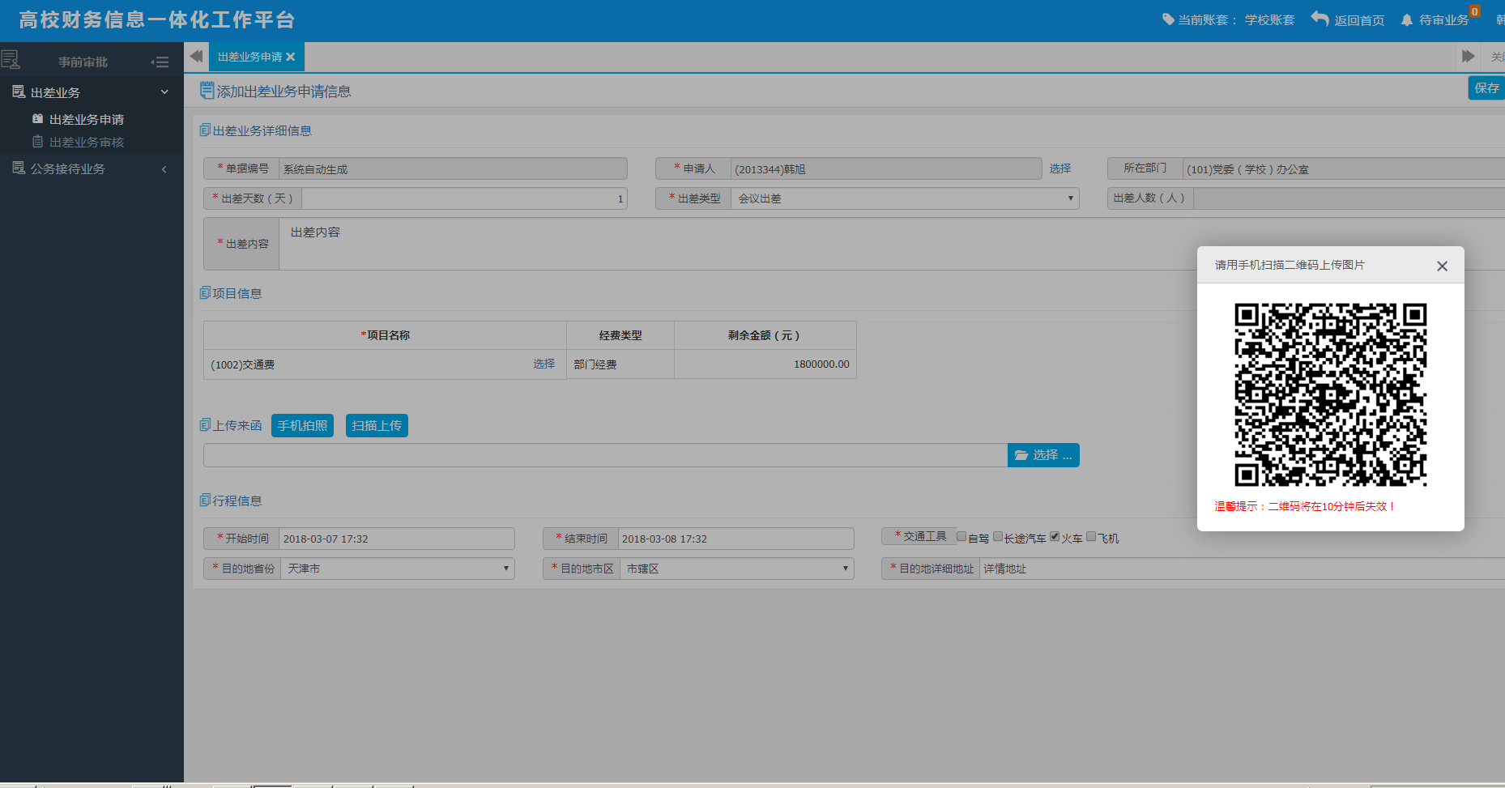1.其中上传来函中可以通过手机扫描二维码选择照片上传，高拍仪扫描拍照，选择电脑图片文件。
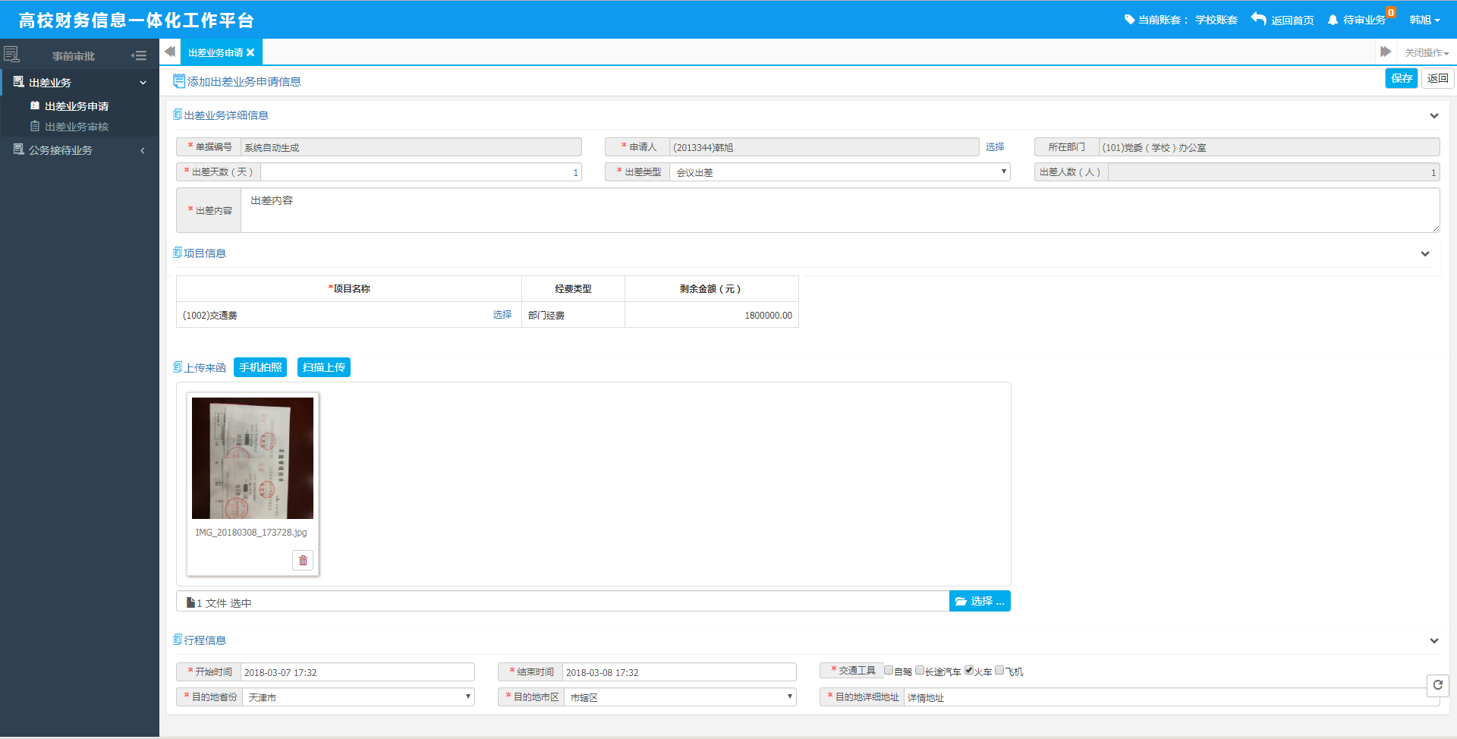
2.维护好信息点击【保存】【提交】
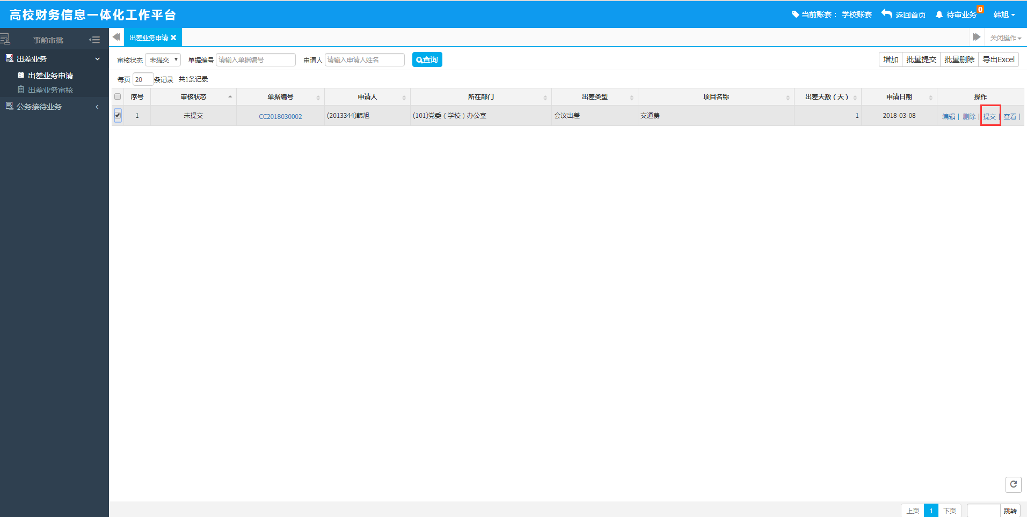
3.提交完之后，会显示下一步该审核的人员名称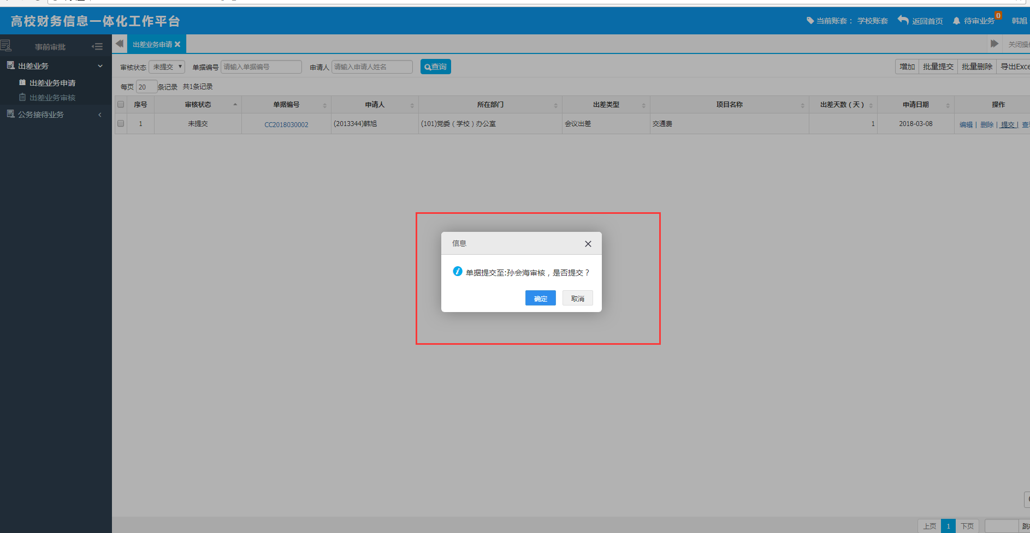
审核：
1.登录审核人员的账号之后，在待审业务中可以看到刚刚提交的申请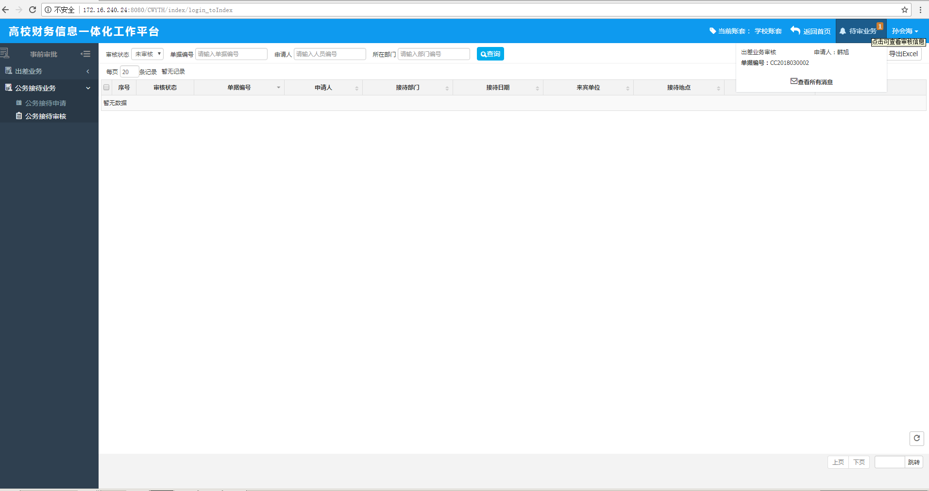
2.点击单据之后，会看到申请人提交的单据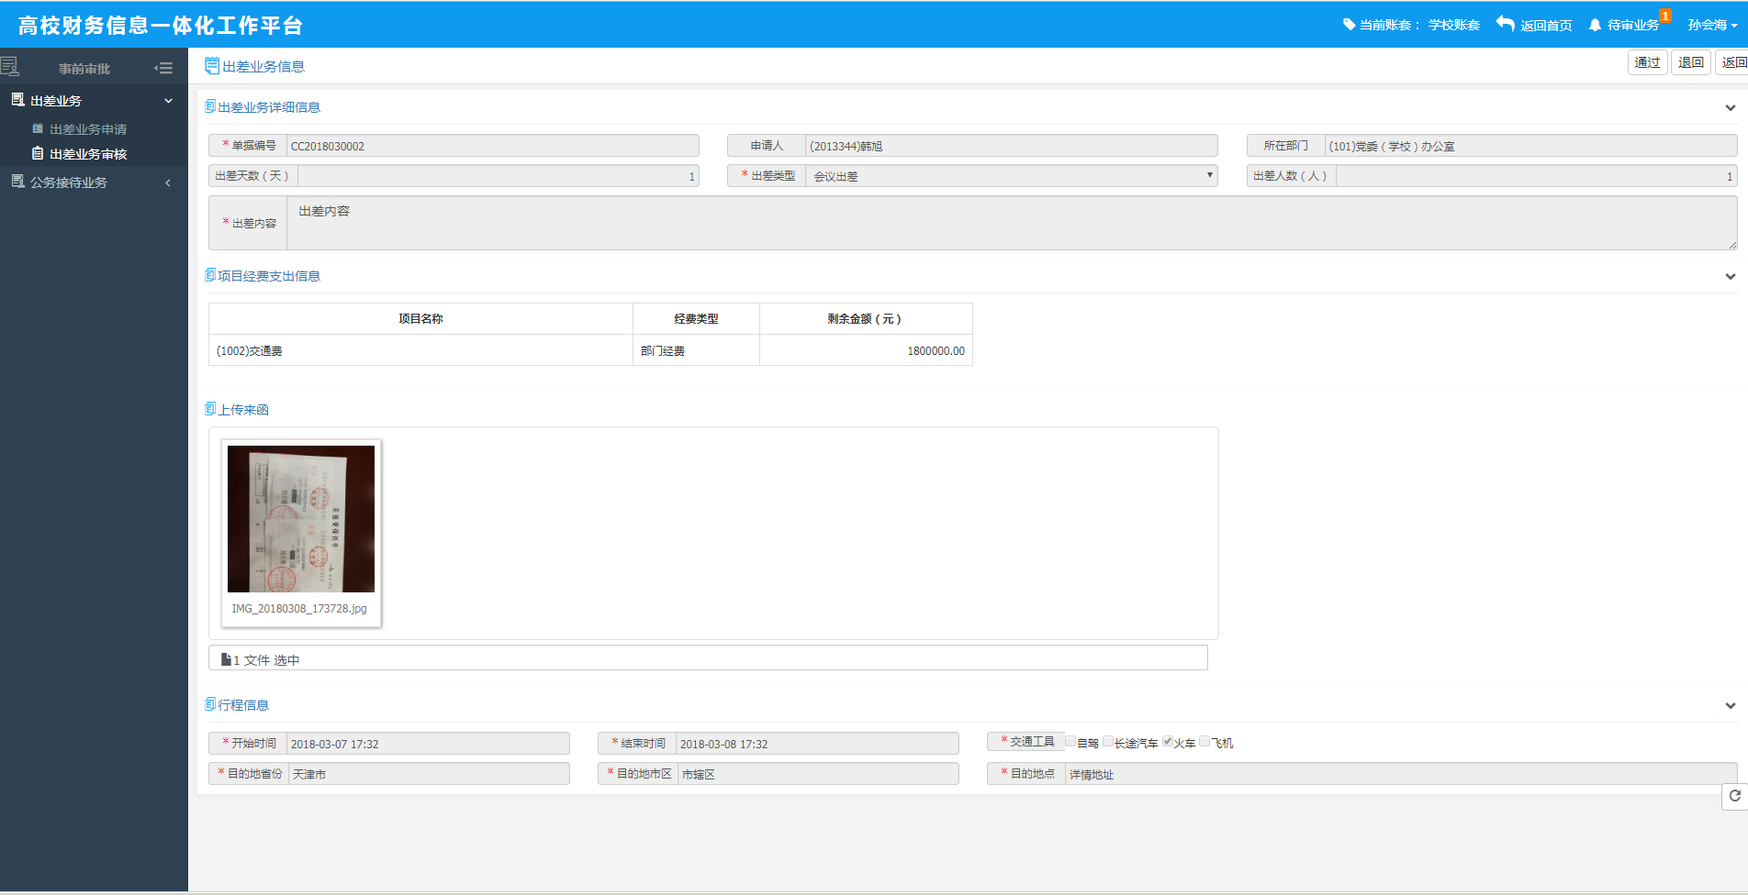
3.审核人审核无误点击【通过】即可完成审核，反之【退回】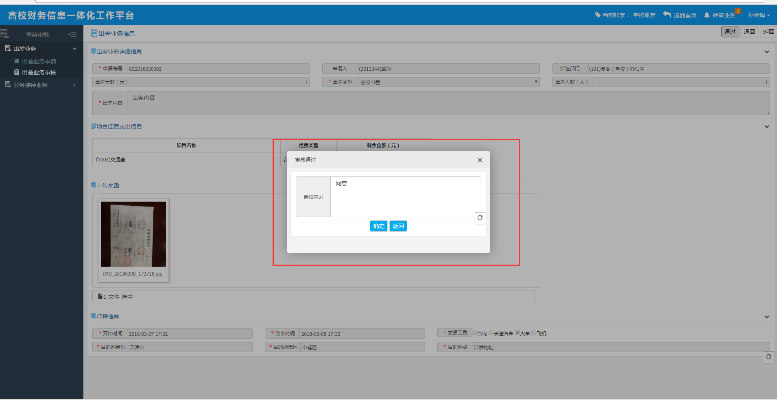

公务接待事前审批
公务接待的事前审批流程为：由院办报账员发起，院办负责人审核，院办分管领导审核
具体流程如下：
1. 院办报账员提交公务接待事前审批申请，点击【公务接待申请】【增加】
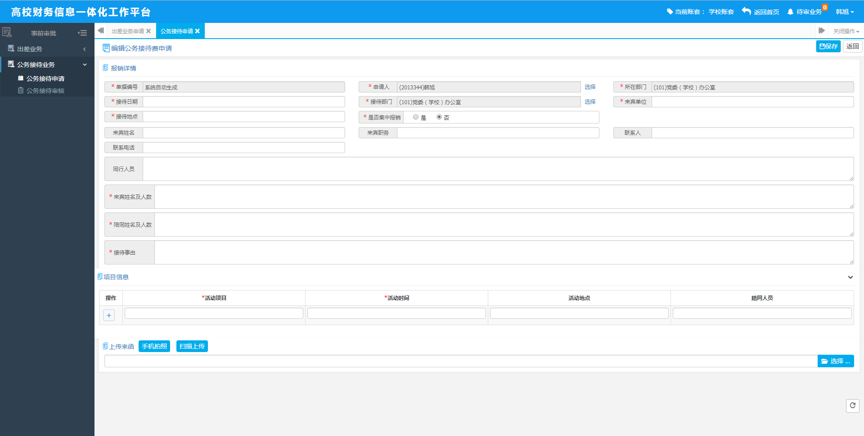
2.维护【报销详情】【项目信息】【上传来函】注：其中红色为必填项，申请人可以为其他人
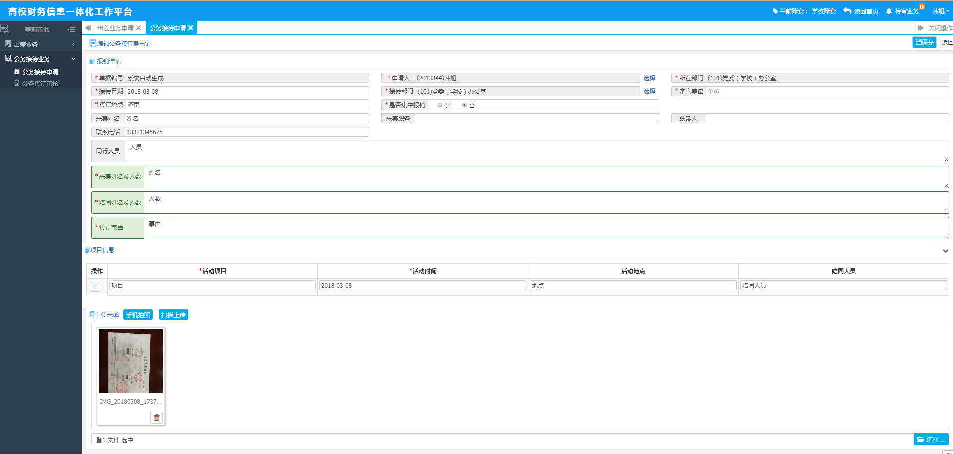
3.维护好信息之后点击【保存】【提交】
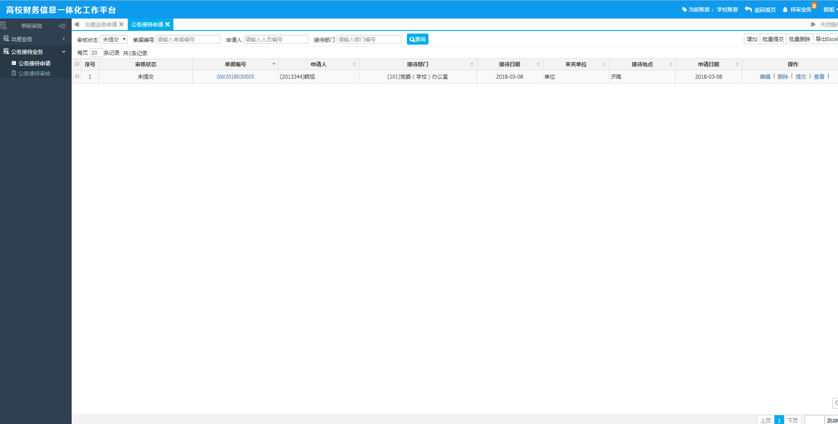
审核：
1.审核人登录账号可以从【待审业务】看到报账员提交的公务接待申请
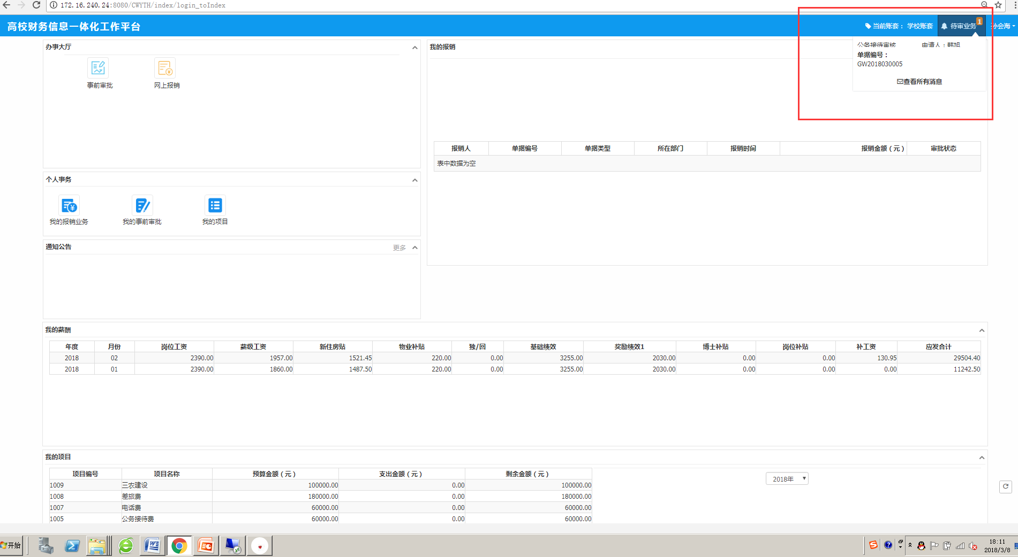
2.查看之后进行审核，确认无误【通过】反之【退回】
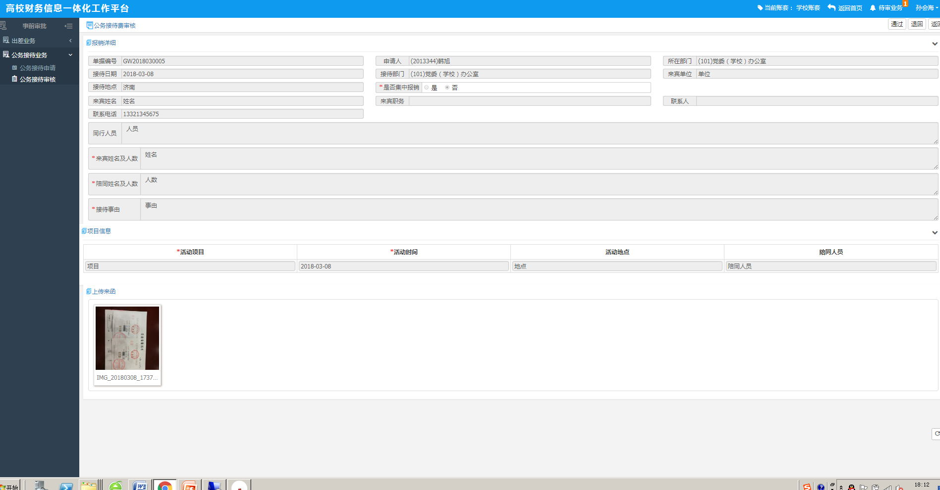

网上报销

日常报销
日常报销的流程如下
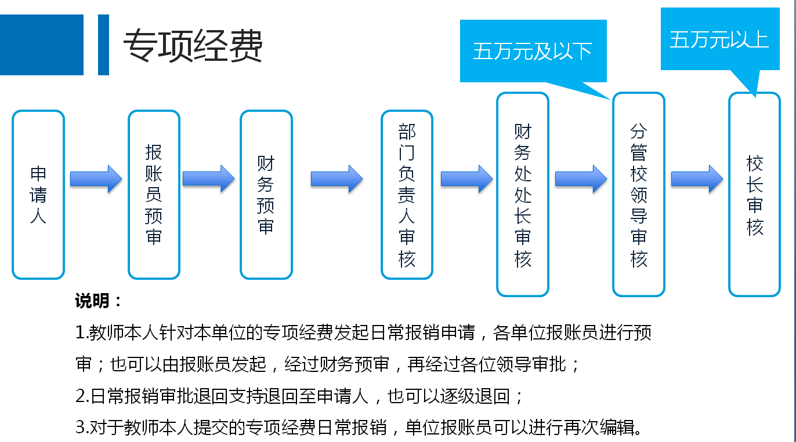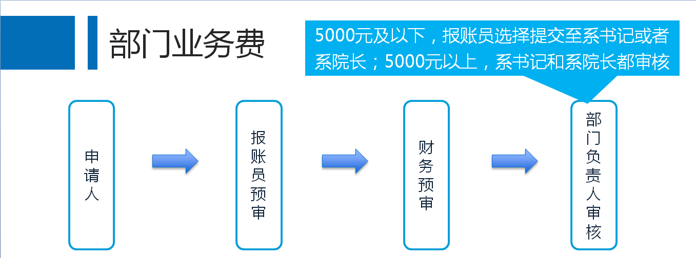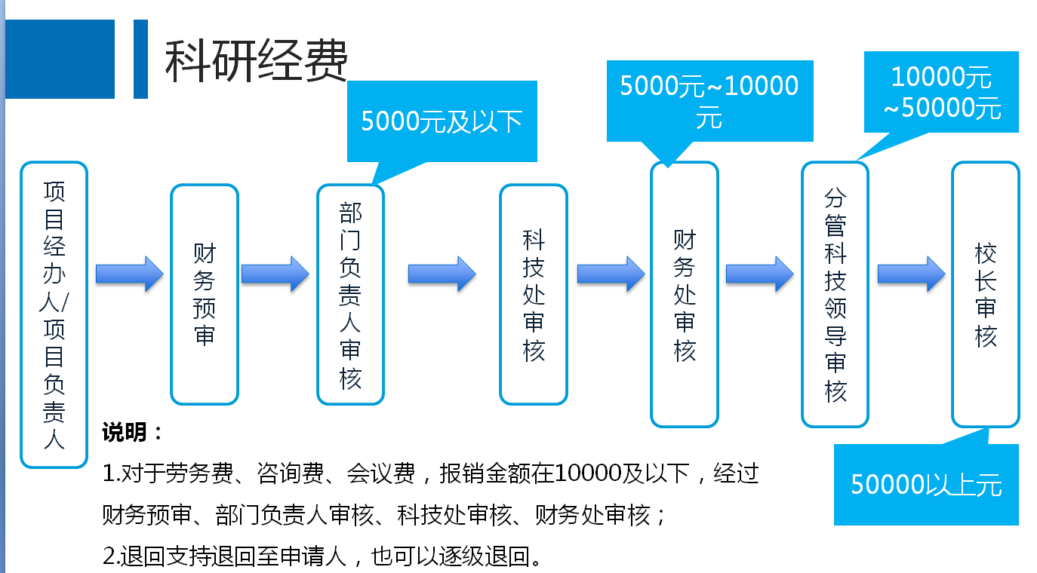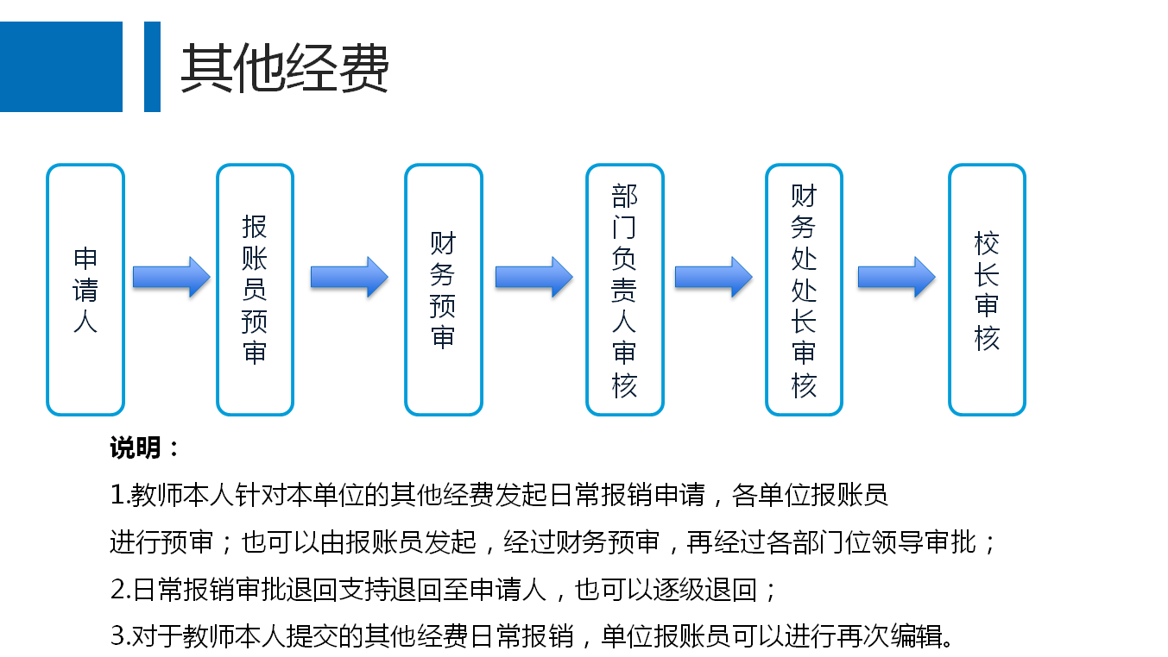
具体流程：
1.点击【网上报销】【日常报销申请】【选择经费】【下一步】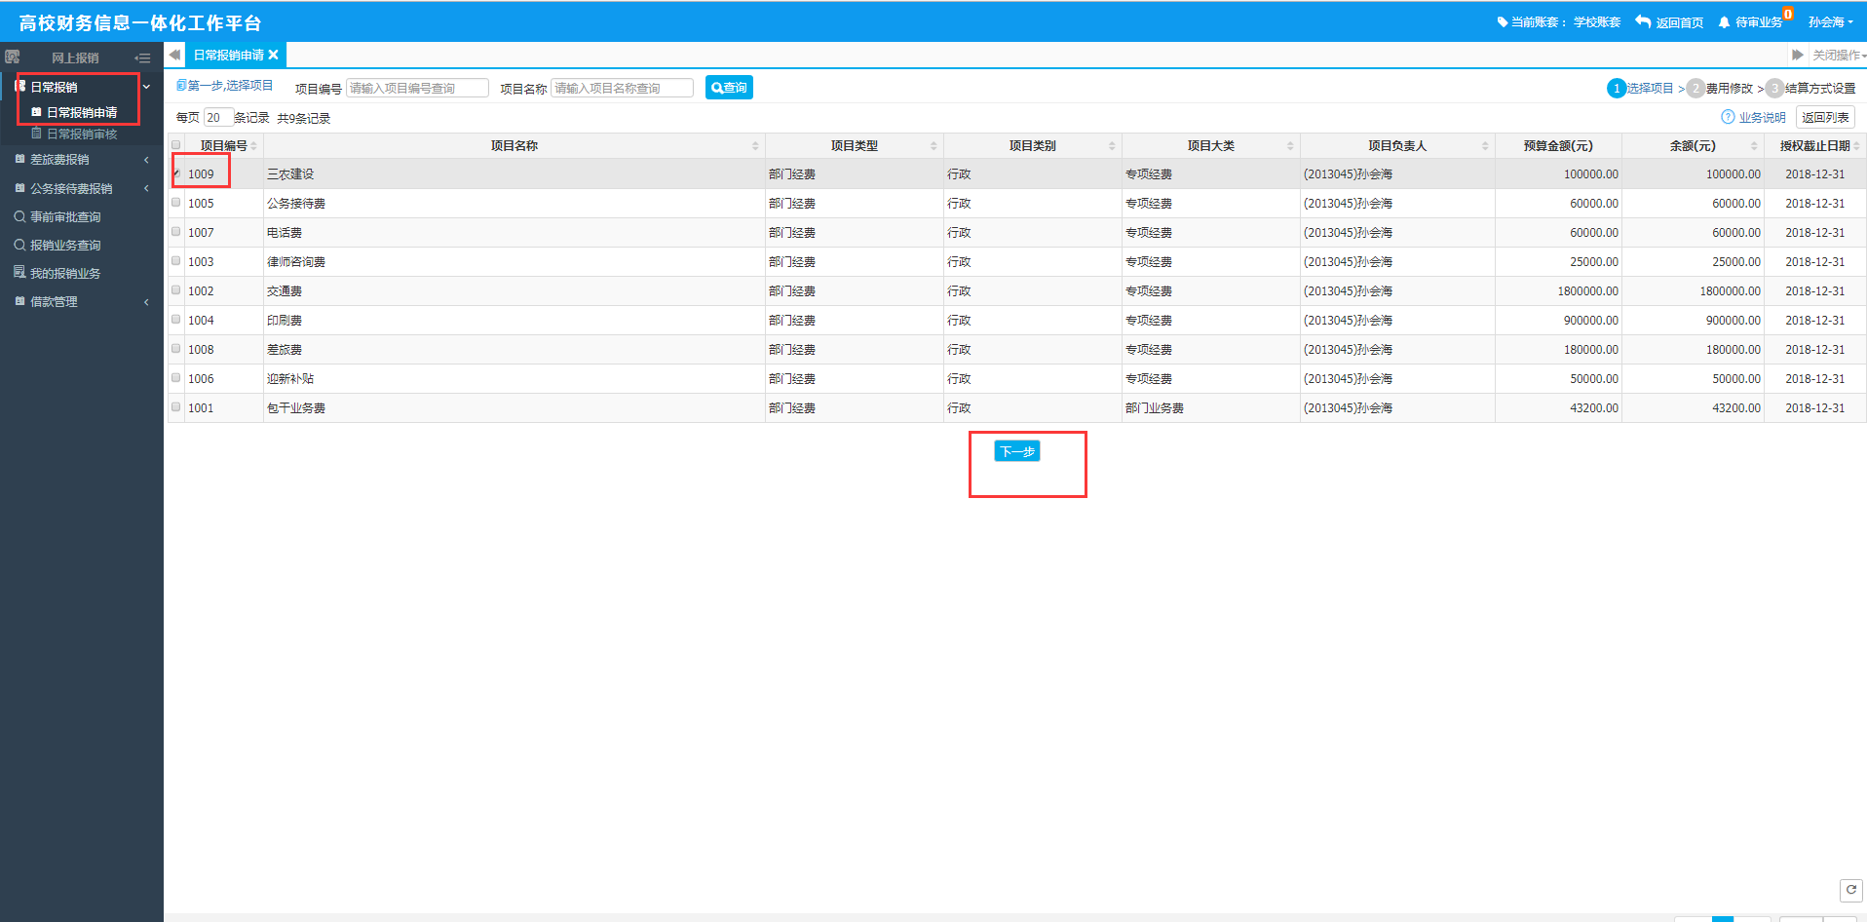
2.维护【日常报销信息】【上传附件】【发票信息】【报销明细信息】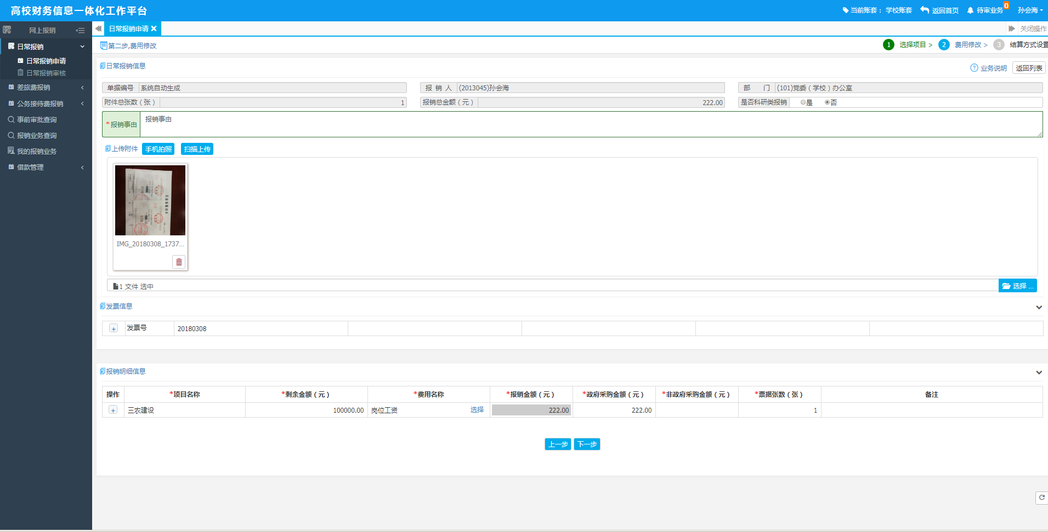
3.点击【下一步】进行到选择【支付方式】注：其中选择支付方式中的【对私支付】负责人的姓名与银行账号信息会自动提取，不用手动添加
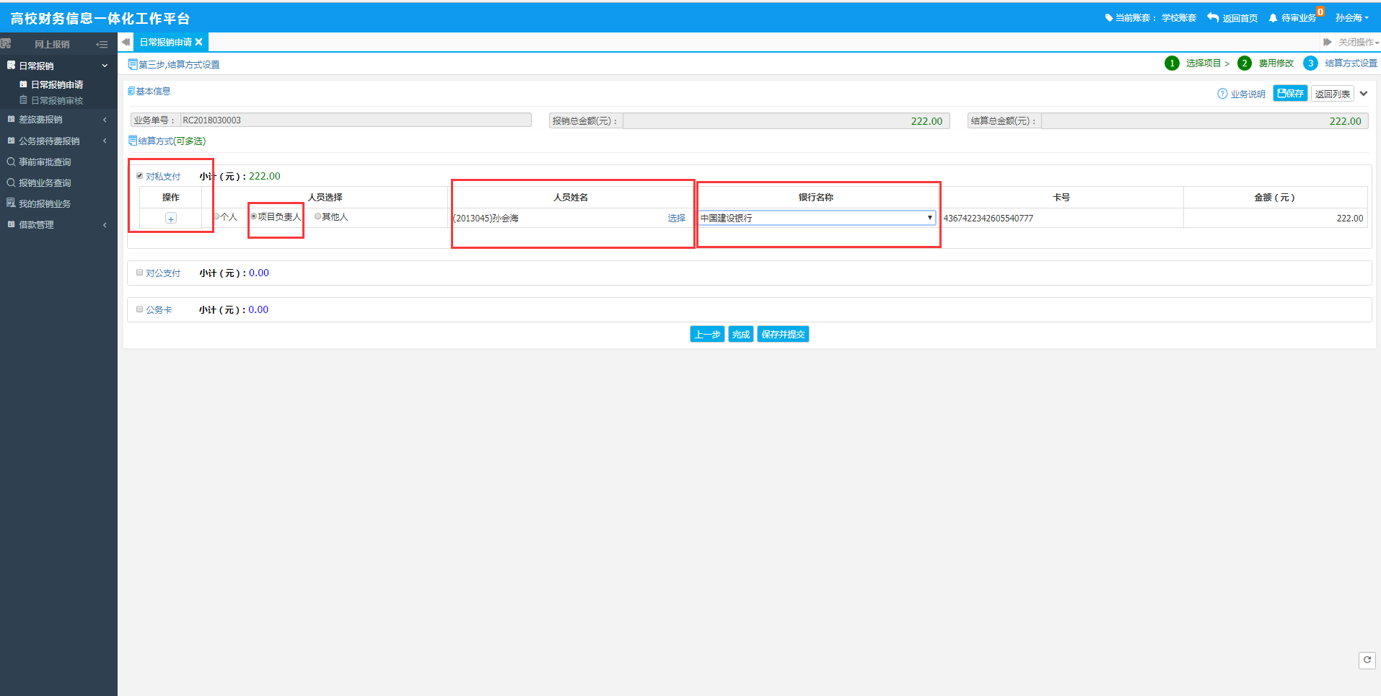
4.保存并提交给报账员审核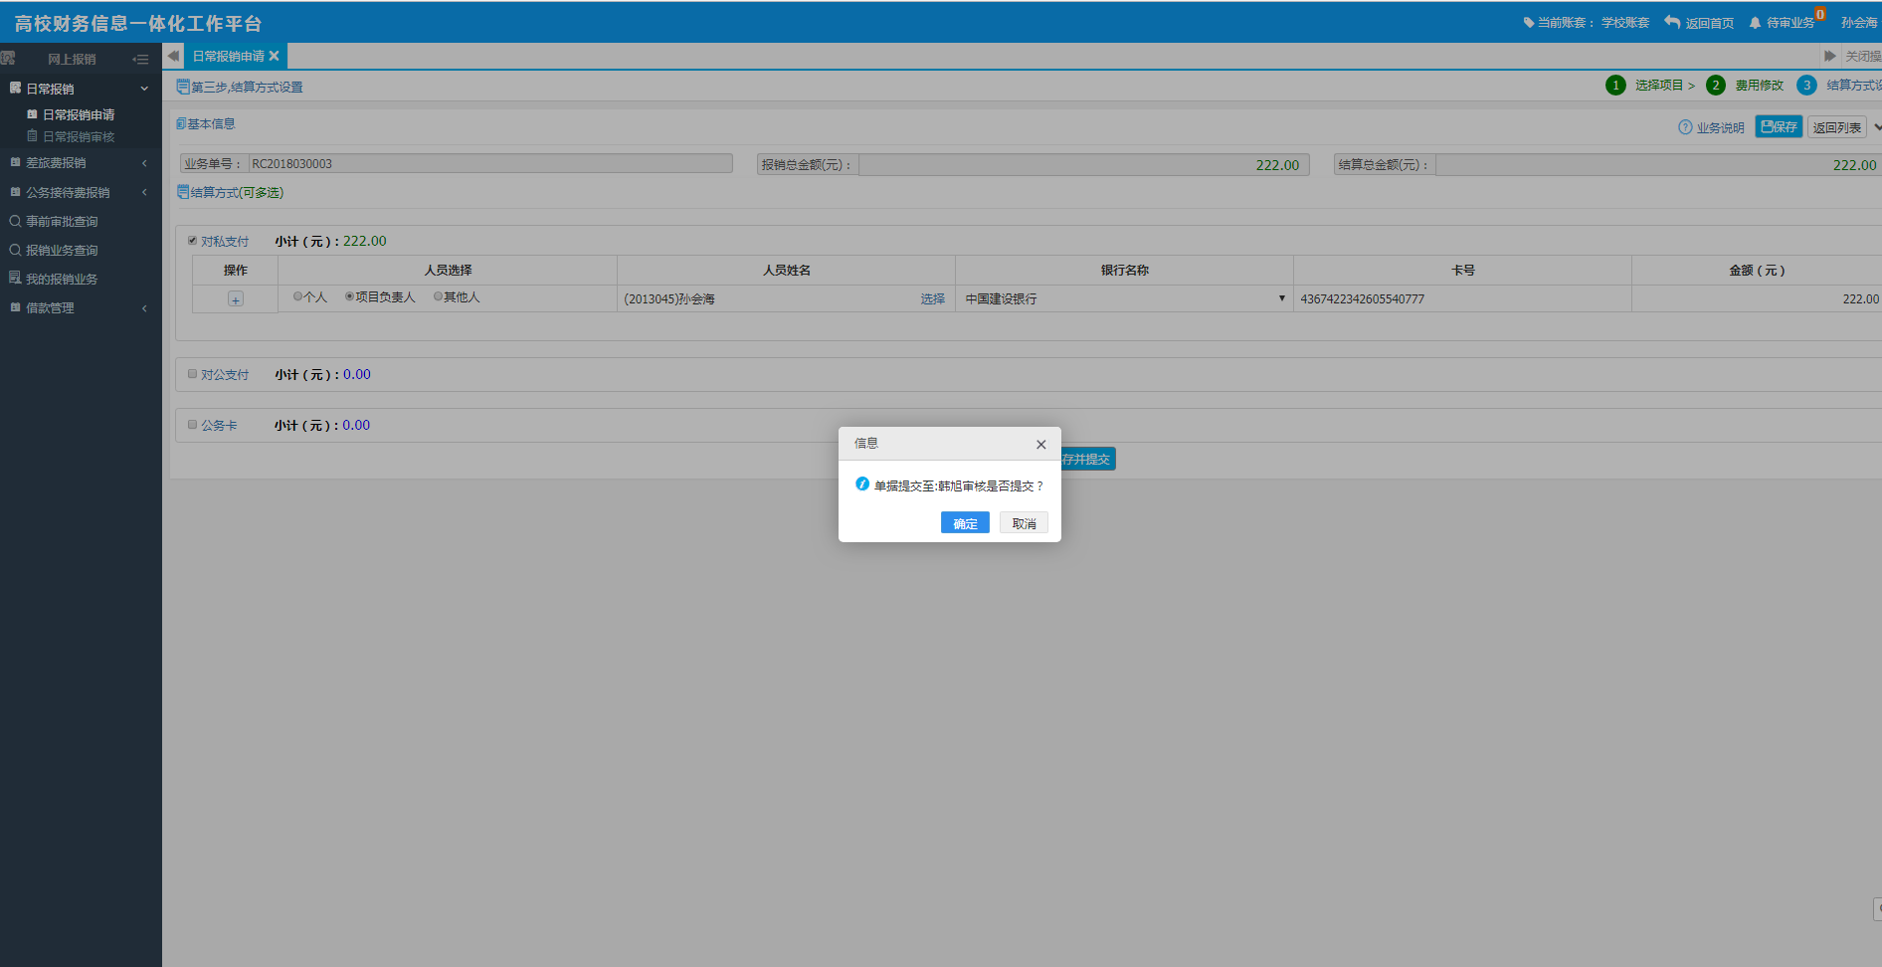
5.报账员登录账号后，在【待审业务】或【日常报销审核】查看报销申请，进行【审核】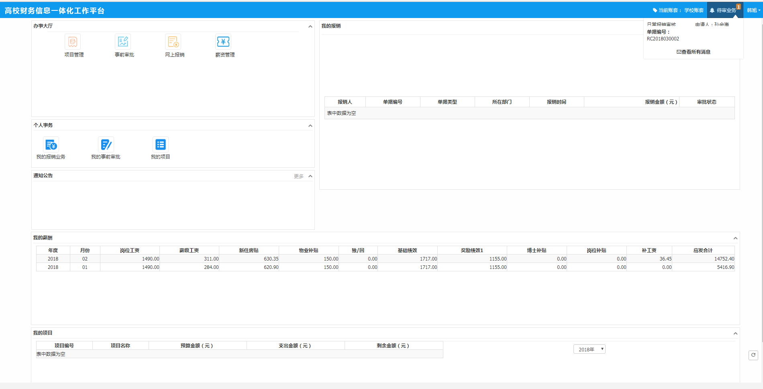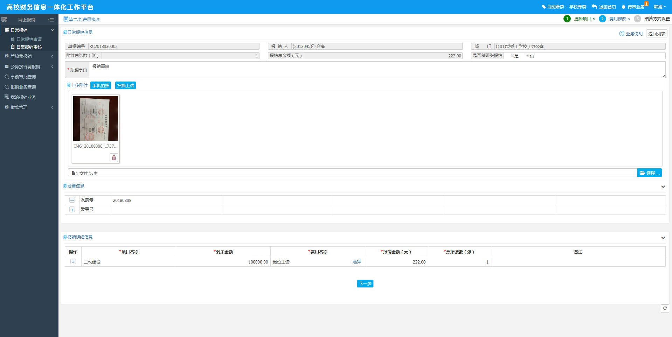
6.确认无误后点击【下一步】进行【保存通过】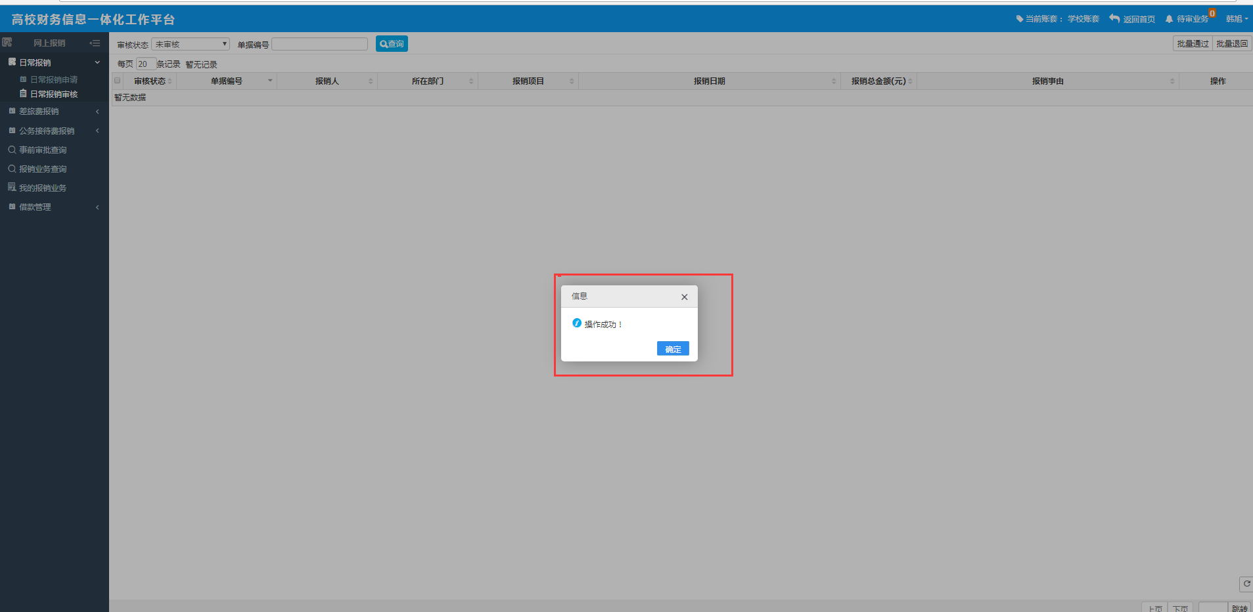

出差与公务接待报销
出差业务流程：
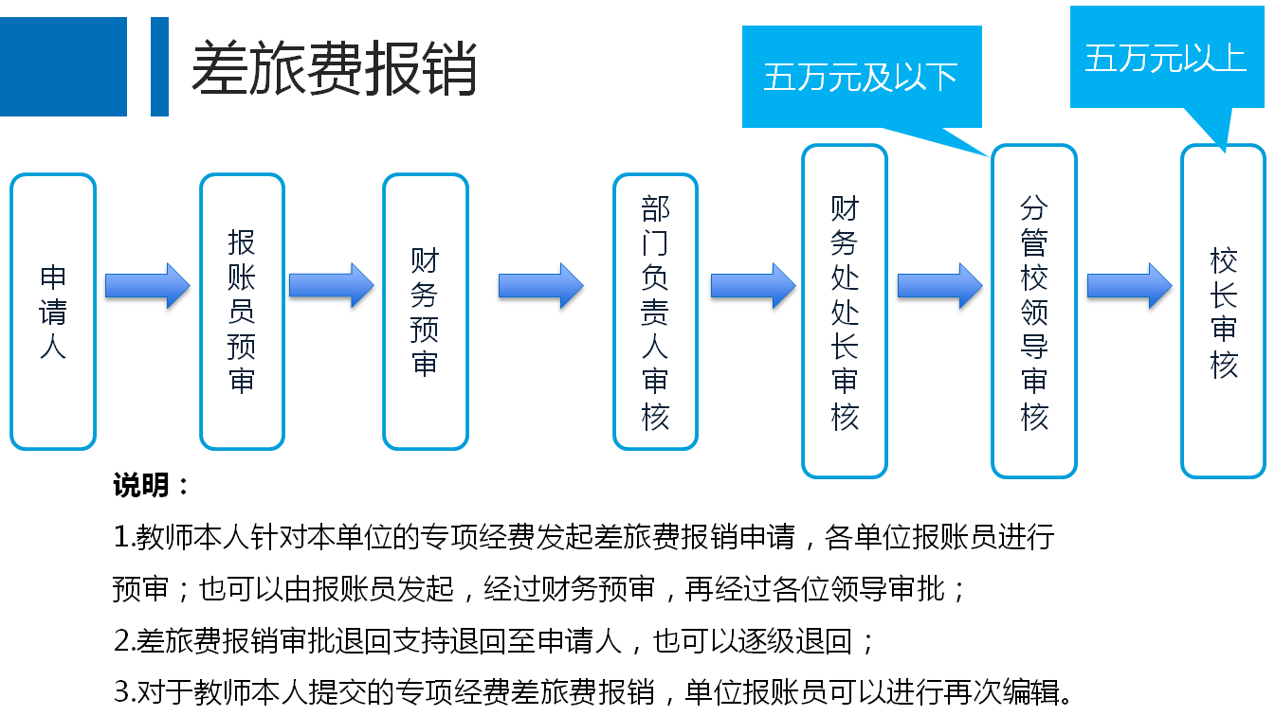
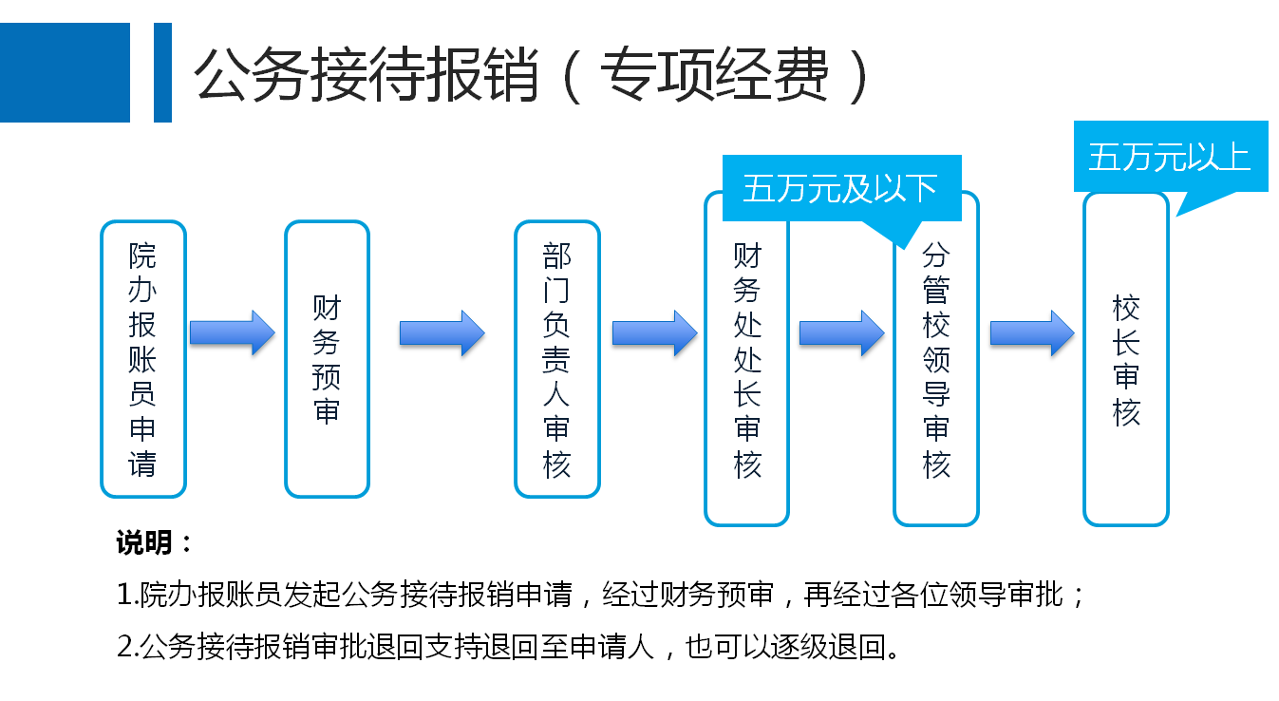
具体流程如下：
1.点击【差旅费报销申请】选择好已经审核通过的【事前审批】点击【下一步】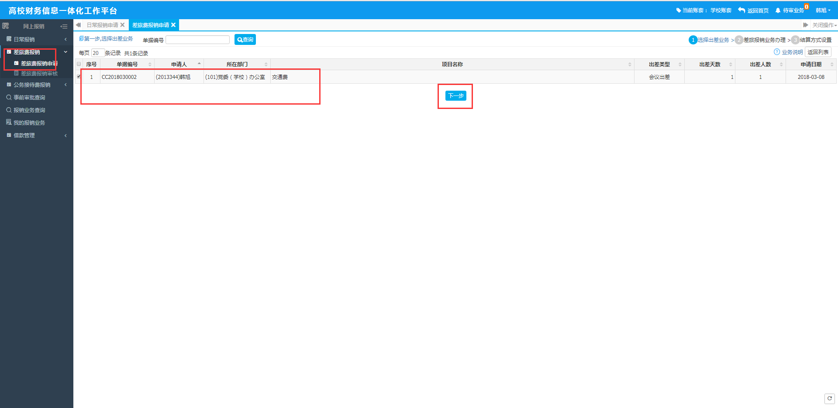2.维护相应的信息
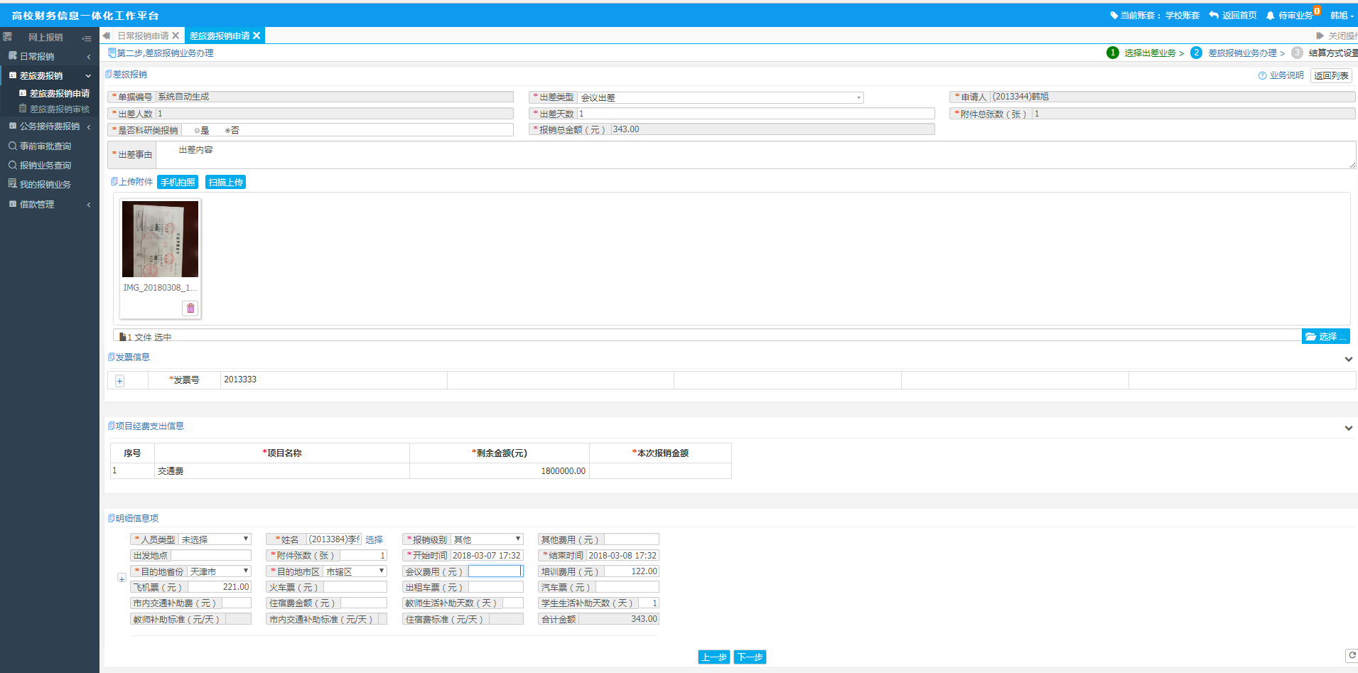
3.选择【支付方式】【保存并提交】
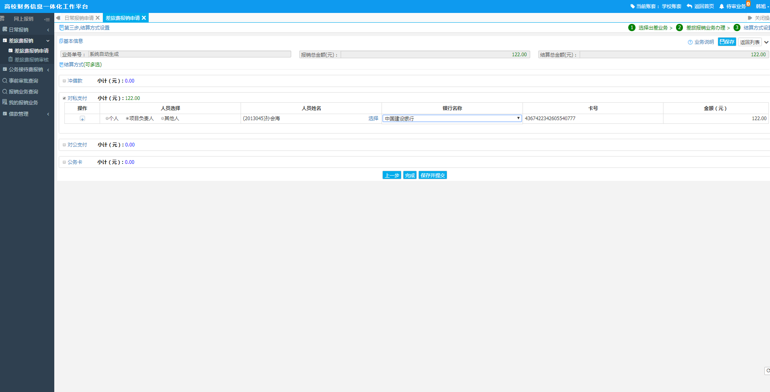
审核
1.审核人登录账号，审核单据，无误【通过】反之【退回】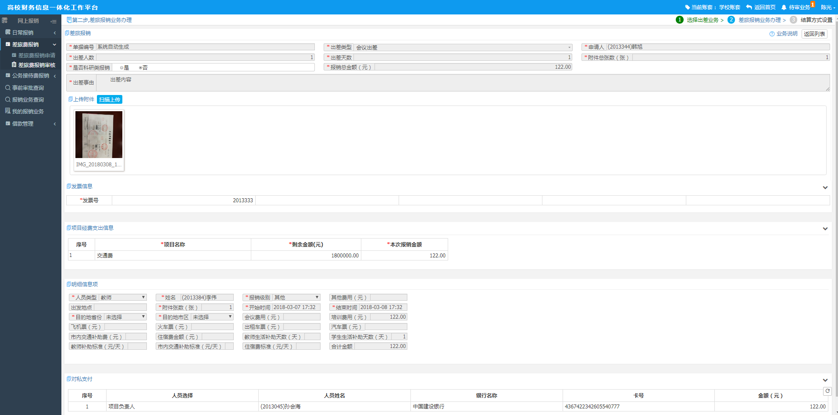
注：出差与公务接待报销流程相同。

